2014 EKİM  Gelir Vergisi  Faal Mükellef Sayıları | 10 Kasım 2014

Ekim 2014 gelir vergisi faal mükellef sayıları Gelir İdaresi Başkanlığı tarafından 10 Kasım tarihinde açıklandı.
Ekim 2014’de Türkiye genelinde gelir vergisi faal mükellefi sayısı 1 milyon 804 bin 196 kişiye ulaştı. Yıl içerisinde çok fazla dalgalanan gelir vergisi faal mükellef sayısında Türkiye genelinde bir önceki yılın aynı dönemine göre yüzde 0,2’lik bir artış yaşandı.
Grafik 1. Türkiye Geneli Gelir Vergisi Faal Mükellef Sayısı (Ekim; 2014 - 2013)

Grafik 2. Gelir Vergisi Faal Mükellef Sayılarının İllere Göre Dağılımı (Ekim; 2014)
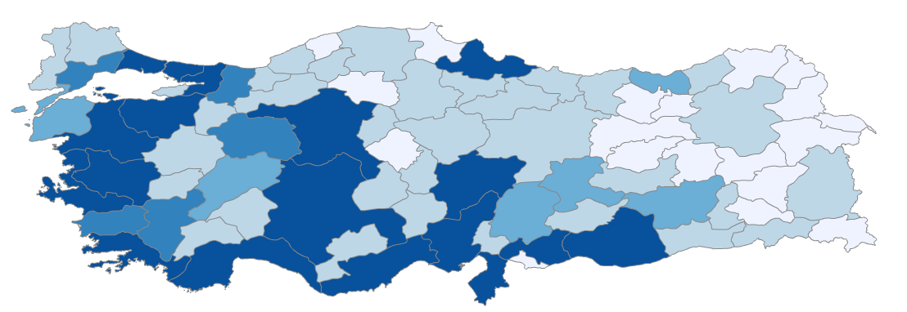
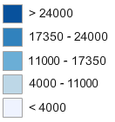
İl bazında değerlendirildiğinde Ekim 2014’te gelir vergisi faal mükellef sayısı en fazla olan il 490 bin mükellef ile İstanbul oldu. İstanbul’u 131 bin’le Ankara, 124 binle İzmir ve 77 binle Bursa izledi.
Grafik 3. Gelir Vergisi Faal Mükellef Sayısı En Fazla Olan 10 İl (Ekim; 2014)

Ekim 2014’te gelir vergisi faal mükellef sayısı en az olan il ise 968 mükellef ile Bayburt oldu. Bayburt’u bin mükellef ile Tunceli, bin 165 mükellef ile Ardahan ve bin 680 mükellef ile Hakkâri izledi.
Grafik 4. Gelir Vergisi Faal Mükellef Sayısı En Az Olan10 İl (Ekim; 2014)

